Uniwersytet Przyrodniczo-Humanistyczny

W Siedlcach

Kierunek: Informatyka

Yahor Falkouski

Grupa 1, 88457

Temat projektu: Banking System

Praca wykonana pod kierunkiem

Anna Kołkowicz

Siedlce, 2023

Spis treści

Temat projekta: - 1 -

Specyfikacja problemu, założenia i ograniczenia: - 2 -

Opis klas, algorytmów, zmiennych: - 2 -

Kod programu: - 4 -

Ważne cechy programu: - 4 -

Przykładowe dane i wyniki: - 5 -

Instrukcja dla użytkownika: - 6 -

Diagram klas w UML: - 8 -

# **Temat projekta:**

Prosty system bankowy umożliwiający: zakładanie kont, wpłaty i wypłaty oraz sprawdzanie salda.

• program umożliwia: założenie konta, sprawdzenie salda, wykonanie wpłaty/wypłaty, wzięcie kredytu.

• uwzględnij klienta i pracownika firmy.

• system dopuszcza możliwość posiadania kont w różnych walutach, co najmniej dwóch.

• wypłaty wyższych kwot wymagają akceptacji pracownika banku.

• wzięcie kredytu wymaga akceptacji pracownika.

# **Specyfikacja problemu, założenia i ograniczenia:**

Aplikacja jest modelem podstawowego systemu bankowego, który umożliwia użytkownikom wykonywanie podstawowych transakcji bankowych. System obsługuje dwa rodzaje walut: USD i PLN, co ogranicza jego międzynarodowe zastosowanie. Ponadto wszystkie dane są przechowywane w plikach tekstowych, co może powodować problemy z wydajnością i bezpieczeństwem podczas skalowania.

# **Opis klas, algorytmów, zmiennych:**

Klasa User: Ta klasa reprezentuje użytkownika w systemie bankowym. Posiada trzy atrybuty: username (String), password (String) i userType (UserType). UserType jest wyliczeniem z dwiema możliwymi wartościami: Client i Employee.

Klasa Account: Ta klasa reprezentuje konto bankowe. Posiada trzy atrybuty: accountNumber (String), currency (Currency) i balance (double). Waluta to enum z dwiema możliwymi wartościami: USD i PLN.

Currency enum: Ten enum reprezentuje typ waluty. Ma dwie możliwe wartości: USD i PLN.

Wyliczenie UserType: To wyliczenie reprezentuje typ użytkownika. Ma dwie możliwe wartości: Client i Employee.

Klasa ClientController: Ta klasa obsługuje funkcjonalność dostępną dla klientów. Zawiera metody do otwierania konta, przeglądania salda, dokonywania wpłat, wypłacania środków, ubiegania się o kredyt i wylogowywania się.

Klasa ClientPanel: Ta klasa reprezentuje panel klienta w GUI. Zawiera przyciski do otwierania konta, przeglądania salda, dokonywania wpłat, wypłacania środków, wnioskowania o kredyt i wylogowywania się. Zawiera również obszar tekstowy do wyświetlania szczegółów konta i listy kont.

Klasa AuthenticationController: Ta klasa jest kontrolerem uwierzytelniania. Zawiera metody logowania i rejestracji nowego użytkownika. Po pomyślnym uwierzytelnieniu inicjalizuje interfejs klienta lub pracownika.

Klasa AuthenticationPanel: Ta klasa jest panelem uwierzytelniania w GUI. Zawiera pola do wprowadzania nazwy użytkownika i hasła oraz listę rozwijaną do wyboru typu użytkownika. Zawiera również przyciski do logowania i rejestracji nowego użytkownika.

Klasa UserDao: Ta klasa obsługuje ładowanie i zapisywanie danych użytkownika.

Klasa AccountDao: Ta klasa obsługuje ładowanie i zapisywanie danych konta.

Klasa Main: Ta klasa jest punktem wejścia do aplikacji. Zawiera metodę main, która inicjalizuje główne komponenty aplikacji i rozpoczyna proces uwierzytelniania.

# **Kod programu:**

Kod programu jest dostępny w udostępnionym repozytorium GitHub. Główne klasy i ich funkcjonalność zostały opisane powyżej.

[Kod programu tutaj.](https://github.com/Shwalz/BankingSystemApp)

<https://github.com/Shwalz/BankingSystemApp>

# **Ważne cechy programu:**

public void startAuthentication()

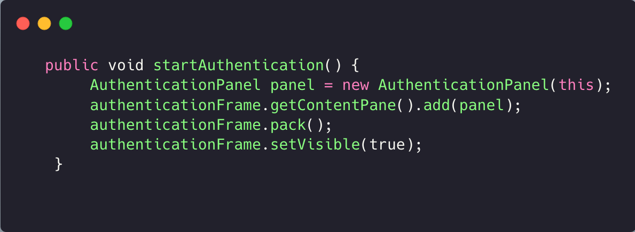

Ta metoda rozpoczyna proces uwierzytelniania, otwierając panel uwierzytelniania. Jest to pierwsza metoda wywoływana podczas uruchamiania aplikacji i ma kluczowe znaczenie dla zabezpieczenia systemu.

public void saveUser()

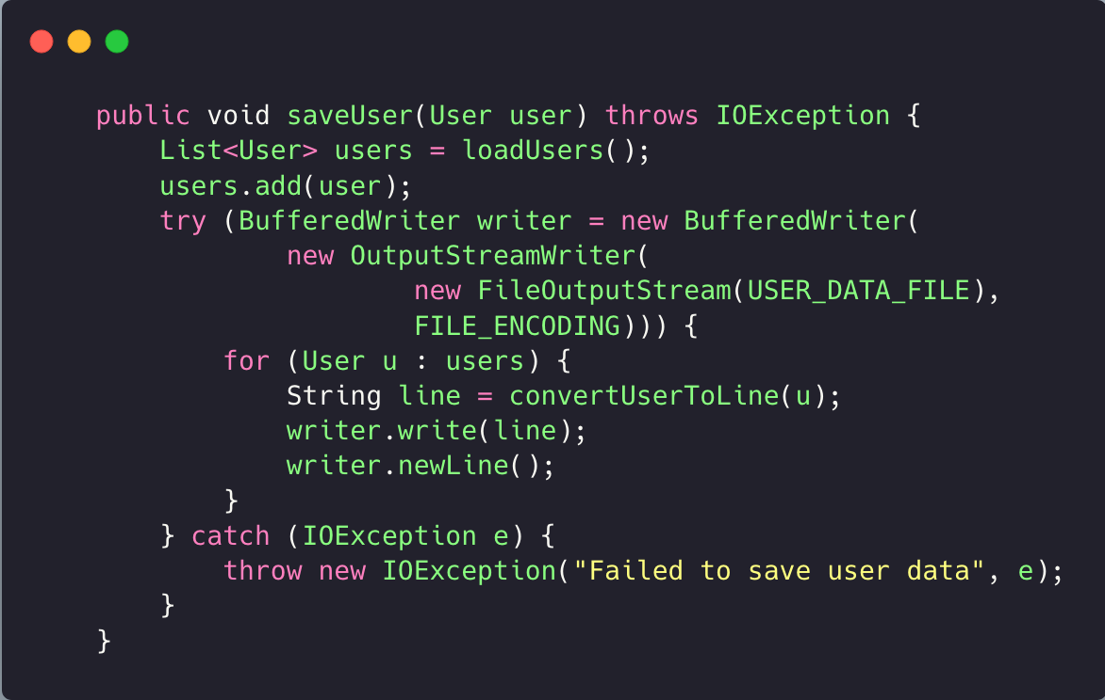

Ta metoda zapisuje dane użytkownika do pliku danych użytkownika. Najpierw ładuje wszystkich istniejących użytkowników, następnie dodaje nowego użytkownika do listy, a na koniec zapisuje zaktualizowaną listę z powrotem do pliku. Jeśli wystąpi błąd zapisu do pliku, metoda generuje wyjątek IOException.

# **Przykładowe dane i wyniki:**

Aplikacja używa plików tekstowych do przechowywania danych użytkownika i konta. Na przykład dane użytkownika są przechowywane w formacie: username,password,userType.

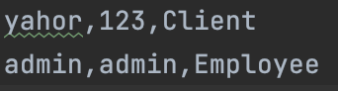

Dane konta są przechowywane w formacie: accountNumber, currency,balance*.*

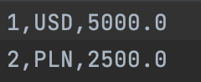

Interfejs logowania i rejestracji:

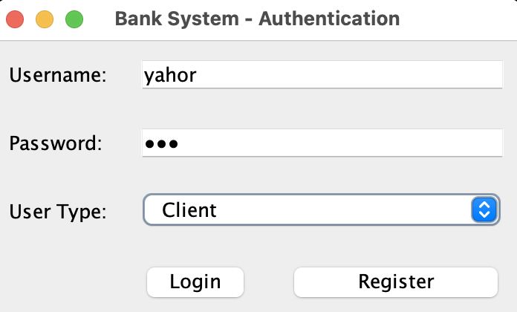

Główny interfejs użytkownika:

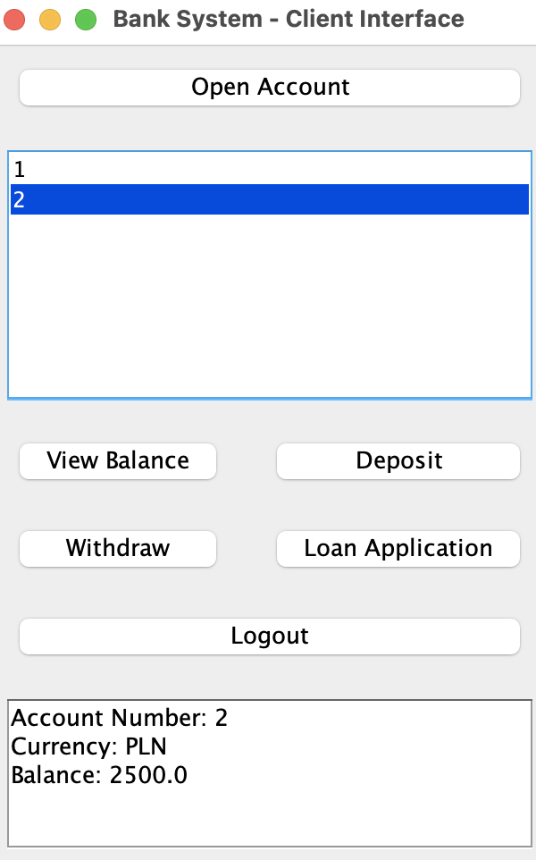

# **Instrukcja dla użytkownika:**

1. Uruchom aplikację: Uruchom plik Main.java, aby uruchomić aplikację. Po uruchomieniu otworzy się panel uwierzytelniania.
2. Rejestracja: Jeśli jesteś nowym użytkownikiem, wybierz "Zarejestruj się". Wprowadź nazwę użytkownika, hasło i typ użytkownika (Klient lub Pracownik), a następnie kliknij "Zarejestruj się". Po pomyślnym zarejestrowaniu zostaniesz automatycznie zalogowany.
3. Logowanie: Jeśli jesteś już zarejestrowany, wprowadź swoją nazwę użytkownika, hasło i wybierz typ użytkownika, a następnie kliknij "Zaloguj się". Jeśli uwierzytelnienie przebiegnie pomyślnie, zostaniesz przeniesiony do panelu użytkownika.
4. Otwieranie konta: W panelu użytkownika wybierz opcję "Otwórz konto". Wprowadź wymagane dane, a następnie kliknij "Wyślij". Twoje nowe konto zostanie utworzone.
5. Wyświetl saldo: Aby wyświetlić saldo konta, wybierz konto z listy i kliknij "Wyświetl saldo". Saldo zostanie wyświetlone w polu tekstowym.
6. Depozyt: Aby wpłacić pieniądze na swoje konto, wybierz konto z listy i naciśnij przycisk "Depozyt". Wprowadź kwotę, którą chcesz wpłacić i naciśnij "Wyślij". Kwota zostanie przelana na konto użytkownika.
7. Wypłata środków: Aby wypłacić środki z konta, wybierz konto z listy i kliknij przycisk "Wypłać". Wprowadź kwotę, którą chcesz wypłacić i naciśnij "Wyślij". Kwota zostanie pobrana z konta.
8. Wniosek o pożyczkę: Aby złożyć wniosek o pożyczkę, wybierz konto z listy i kliknij "Wniosek o pożyczkę". Wprowadź wymagane dane i kliknij "Wyślij". Wniosek zostanie przesłany do rozpatrzenia.
9. Wylogowanie: Aby wylogować się z systemu, naciśnij "Wyloguj". Nastąpi powrót do panelu uwierzytelniania.

# **Diagram klas w UML:**

